Handleiding Printen vanuit Google Workspace
Deze handleiding beschrijft hoe je de registratiebladen van Staal Spelling kunt printen vanuit Google Workspace. De registratiebladen zijn opgemaakt in Microsoft Excel. Als je Google Sheets gebruikt, komt er soms geen goede print uit de prin ter. Dit kun je verhelpen in de printerinstellingen. LET OP: het type printer dat je gebruikt, heeft ook invloed op de kwaliteit van de print. Als onderstaande werkwijze niet werkt, check dan de printopties van je printer.
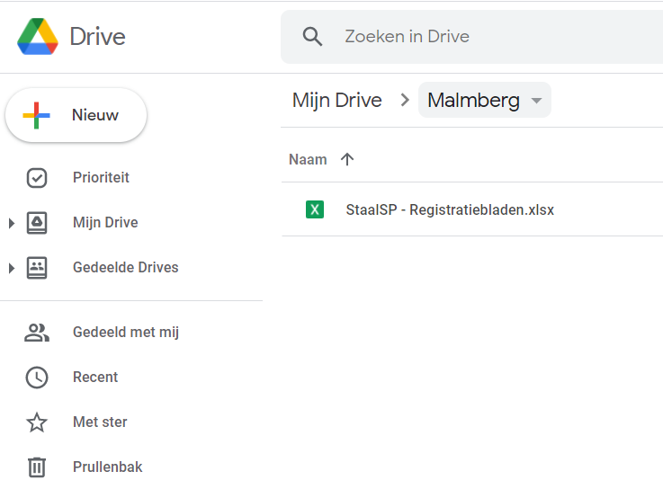
Stap 1: Sla de registratiebladen op in Google Drive.
Als je het registratieblad in Google Sheets wilt invullen, converteer het blad dan van Excel naar Google Sheets (stap 2).

Stap 2: Converteer de Excelbestanden naar Google Sheets.
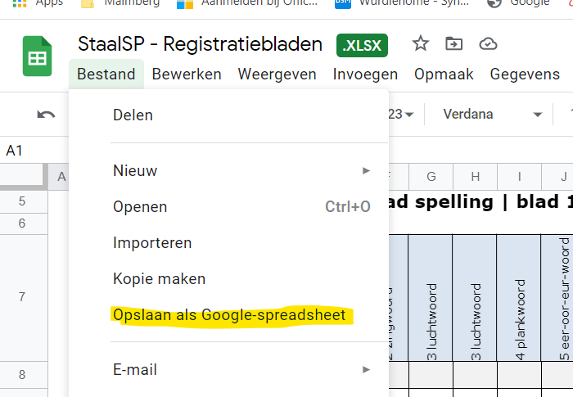
Open het registratieblad door er dubbel op te klikken.
Selecteer in het menu ‘Bestand’ de optie ‘Opslaan als Google-spreadsheet’ en sla het registratieblad op in de Google Sheets-indeling.
Er opent zich een tweede bestand en in Drive staan nu ook twee versies.
Het groene blokje met .XLSX is nu verdwenen en de google spreadsheet is geopend. Hier kun je nu in werken. LET OP: het bestand slaat automatisch op.
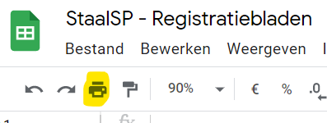
Stap 3: Print het registratieblad.
Klik op het print icoon in de menubalk. Nu opent een printvoorbeeld met aan de rechterkant de printopties.
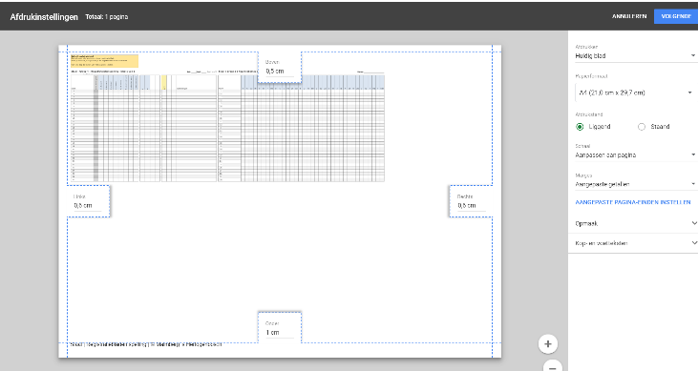
Standaard wordt het registratieblad niet mooi op één A4 afgedrukt. Klik aan de rechterkant op ‘Aangepast pagina-einden instellen’.

Nu opent zich het volgende scherm.
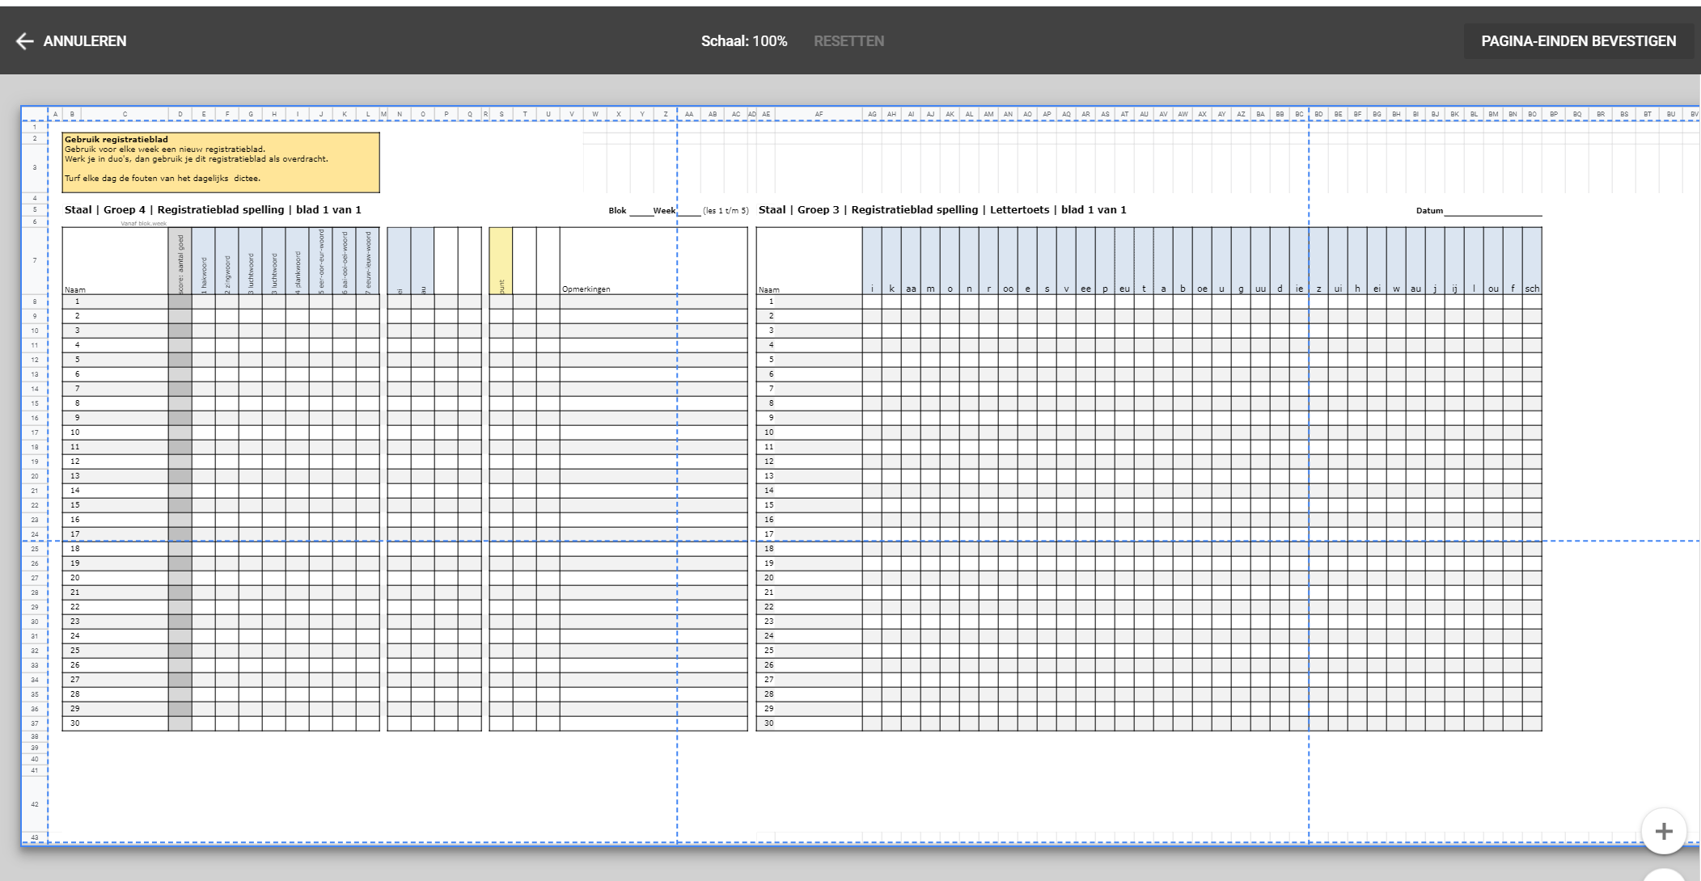
Versleep de blauwe stippellijnen om het gewenste afdrukgebied te selecteren. Experimenteer hiermee totdat je de print krijgt die je wilt hebben.
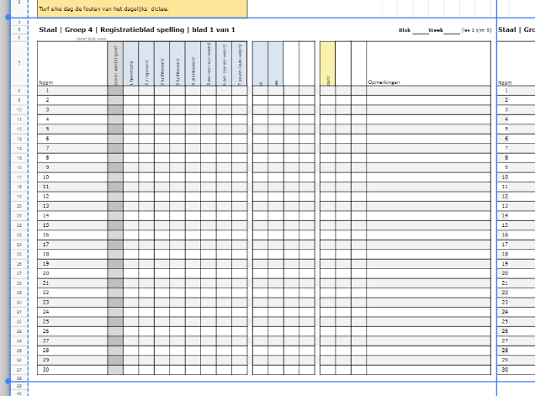
Staan de lijnen op de goede plek? Klik dan rechtsboven op ‘Pagina-einden bevestigen’.

Klik op ‘volgende’ om het printmenu te openen. Maakt google er nu meerdere pagina’s van, selecteer dan in het printmenu ‘Pagina’s’ en ‘Aangepast’.
